关于MATLAB Reward/TIME waiting追踪程序的重要代码

1. 调整等待时间及奖赏强度

打开Training.m MATLAB文件后寻找到switch prot一栏。通过修改if语句中waittime设定时间和volumes数值来调整小鼠需要等待多久以及等待完成后可以获得的奖励。可以多写几个case，设置不同的条件。

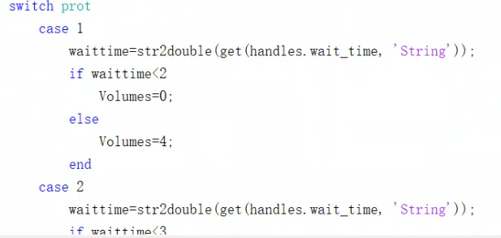

V

如图所示，case 2 代表程序界面中，Training protocol下拉菜单中的第二个。

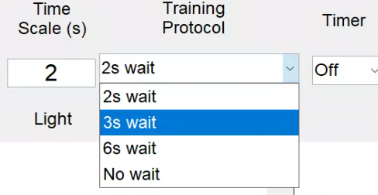

V

1. 调整光遗传参数
2. 调整视频采集范围
3. 调整像素判断框
4. MATLAB如何读取小鼠lick信息
5. MATLAB如何发送训练结束提示至手机邮箱